**Государственное учреждение Тульской области**

**«Социально - реабилитационный центр для несовершеннолетних №2**

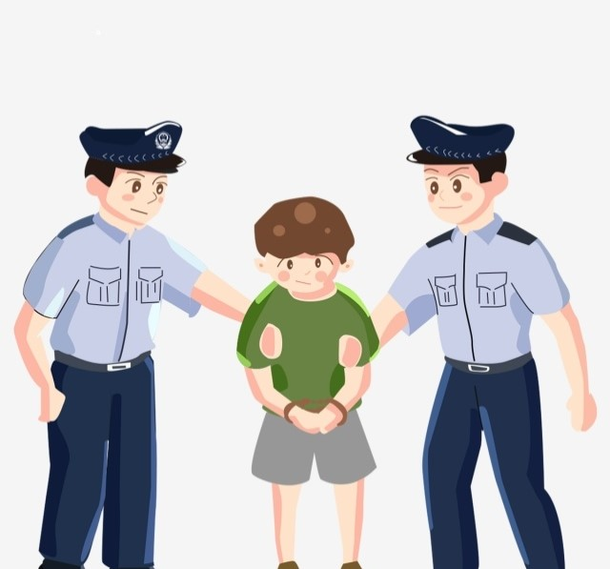

**Подготовила:**

воспитатель

Лёвочкина Ольга Игоревна

**Белёв-2022**

**Родительское собрание**

**Тема:** **Профилактика правонарушений среди подростков.**

**Цели:**

- профилактика преступлений и правонарушений, совершаемых несовершеннолетними.

**Задачи:**

- ознакомить родителей с видами ответственности, которую несут несовершеннолетние правонарушители и их родители;

- помочь родителям увидеть в ребенке личность, раскрыть скрытый потенциал подростка;

- проанализировать зависимость между семейными ценностями и противоправным поведением подростка.

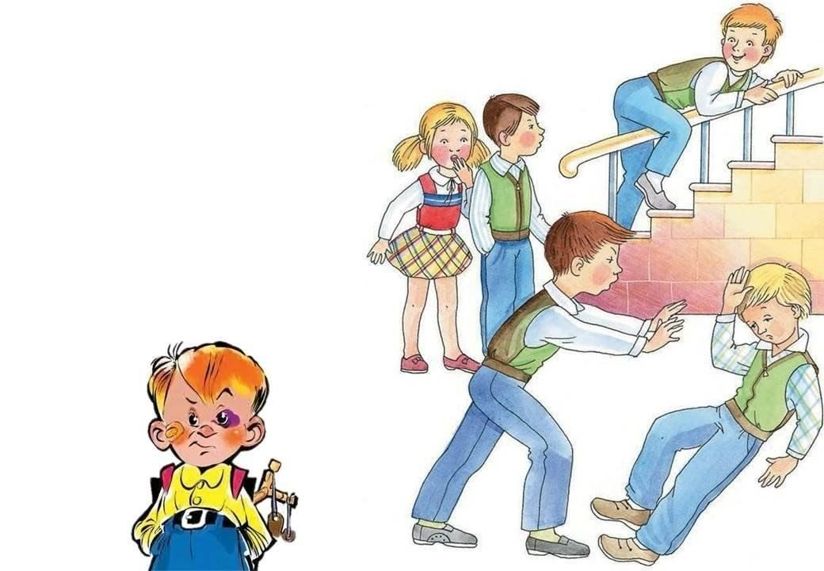

Оборудование: проектор, компьютер, экран, презентации, игровой реквизит.

**Ход собрания.**

Воспитатель с бейджем встречает родителей в фойе учреждения, где фоном звучит классическая музыка. После родители проходят в квартиру, где рассаживаются в произвольном порядке.

Заместитель директора приветствует всех собравшихся, представляет администрацию и приглашенных специалистов.

*Представитель полиции:* «Виды ответственности несовершеннолетних и их родителей»

*Представитель КДН*: «Административная ответственность и постановка на учет»

*Психолог:* «18 поводов для беспокойства»

 После выступления всех вышеперечисленных, слово предоставляется воспитателю.

**Интерактив.**

Воспитатель обращает внимание родителей на карточки, закрепленные на спинках некоторых стульев. Приглашает выйти тех, на чьих стульях оказались карточки.

*Надписи на карточках: «Плохая компания» 3 человека, «Наркотики» 1 человек, «Никотин» 1 человек, «Алкоголь» 1 человек. «Криминал» 1 человек.*

*«Родители» 2 человека, «Образовательное учреждение» 1 человек.*

Воспитатель предлагает «Родителям» из чистого листа бумаги свернуть самолетик, символизирующий подростка) и прикрепить к нему нитку. Далее возможны разные варианты развития игрового сюжета.

1 вариант.

Задача отрицательных персонажей воздействовать на «самолетик-подростка» наступив на него, схватив и скомкав, т.е. нанести вред.

Задача положительных персонажей игры спасти «Самолетик – подростка» от негативного влияния, вытянув за нитку в свою сторону.

2 вариант.

Если к «Самолетику» прикрепить 2 нитки, за которые в разные стороны будут тянуть «Родители» и «Образовательное учреждение», то хорошего тоже ничего не выйдет.

**Вывод**из игровой ситуации таков: только совместными усилиями и родителей, и образовательного учреждения можно защитить подростка от негативного влияния. Исполнителям всех ролей можно подарить по мотку ниток, которые являются символом связи между родителями и детьми.

**Акцент на позитив.**

После того, как вывод сделан, воспитатель предлагает вниманию всех собравшихся слайд-презентацию, составленную из фотографий самых ярких мероприятий, в которых главными действующими лицами являются воспитанники. Важно подобрать фотографии так, чтобы каждый родитель смог увидеть своего ребенка. Презентация сопровождается музыкой и комментариями воспитателя.

**Заключение.**

Итоги собрания подводит заместитель директора.

Родителям раздают красочные «визитки» с номерами телефонов сотрудников учреждения.

